Klasa VII

J.angielski

Kl.VII
W szkole poznaliście słownictwo z wyposażeniem domu (pokoi)
prosiłabym, abyście narysowali 2 dowolne pokoje ze swojego domu wraz z wyposażeniem (może być wasz pokój i np kuchnia) i podpisali w języku angielskim przedmioty się w nich znajdujące. możecie skorzystać ze słownika www.getionary.pl

30.11.2021
MUZYKA KL. 7 LL
Temat: Powtórzenie wiadomości o gamie C dur i instrumentach.
- Obejrzyj krótki film w celu utrwalenia wiadomości o gamie.
https://www.youtube.com/watch?v=qtJs4zZxya8
- Pamiętasz jak ćwiczyliśmy grę na pianinie? Przypomnij sobie.
https://www.youtube.com/watch?v=Mbnp0h3U64s
- A teraz powtórz wiadomości o instrumentach.
https://www.youtube.com/watch?v=MadTiSUv4Jo

PLASTYKA KL. 7 LL
Temat: Nowe techniki i narzędzia malarskie.

Obejrzyj krótki filmik, a poznasz ciekawe narzędzia i techniki malarskie.
https://www.youtube.com/watch?v=FpvIOpciq2Y

30.11. – J. NIEMIECKI – DEUTSCH
7. Klasse
Thema: Kącik z tekstem „Meine Familie” Teil 2.

Ćwiczenie sprawdzające zrozumienie tekstu czytanego. Podręcznik, str. 37 „Meine Familie”
- Üb. 1 /37 - Wykonaj powyższe zadanie.
- Przetłumacz zdania nr 4, nr 5 i nr 7.
W razie pytań dzwoń lub pisz na mess☺

Język polski klasa VII
Temat: „Niech żywi nie tracą nadziei” – co Juliusz Słowacki chciał przekazać potomnym w swoim poetyckim testamencie?
Zadanie1. Przeczytaj wiersz „Testament mój” Juliusza Słowackiego, s. 85
Zadanie 2. Wpisz jako notatkę definicję testamentu poetyckiego , s. 85
Zadnie 3. Wykonaj ćw. 1 i 2 s. 86.

Przedmiot: Chemia
Klasa: VII LL

Proszę zdjęcie zeszytu z notatką przesłać na mojego maila: karolina.gzyl@onet.pl
Termin – najpóźniej za tydzień. Chciałabym sprawdzić i ocenić Wasze zeszyty.
Proszę pisać na maila lub kontakt na Messengerze.
Temat: Budowa atomu- nukleony i elektrony.

1. Atom- zbudowany jest z jądra i krążących wokół niego elektronów.

Jądro- centralna część atomu zawierająca protony i neutrony. Składniki jądra to nukleony.
Elektrony- cząstki o ładunku ujemnym, poruszające się w przestrzeni wokółjądrowej.

Cząstka | Symbol | Masa [u] | Ładunek [e] | Liczba cząstek w atomie  (Z- liczba atomowa,  A- liczba masowa)
Proton | p | 1,007~1 | +1 | Z
Neutron | n | 1,009~1 | 0 | A-Z
Elektron | e⁻ | 1: 1823 | -1 | Z

2. Liczba atomowa i liczba masowa.

A | E
Z | E

Liczba atomowa ( symbol Z )- liczba protonów= liczba elektronów

Liczba masowa ( symbol A )- suma protonów i neutronów.

3. Powłoki elektronowe.

Powłoka elektronowa- grupa elektronów o zbliżonych wartościach energii. Kolejne powłoki oznacza się literami alfabetu.

Numer  powłoki | 1 | 2 | 3
Symbol  powłoki | K | L | M
Ilość elektronów | 2 | 8 | 18

Np. Konfiguracja elektronowa magnezu ma postać:

₁₂Mg K²L⁸M²

^{WF}
1. Wejdź na adres : YouTube – zdalne lekcje wychowania fizycznego – przysiad.
^{Wykonaj ćwiczenia.}

Informatyka kl.VII
Kl. VII
Temat: Liczby pierwsze, liczby parzyste, liczby…
https://www.matzoo.pl/klasa7/sklasyfikuj-liczbe_53_407
Wykonaj zadanie. Zrób zdjęcie swojego wyniku i prześlij na adres: anetajec@gmail.com
Zadanie można wykonać kilka razy, aby utrwalić wiedzę i poprawić wynik.

Klasa VIII
J.angielski

KL VIII
W szkole poznaliście słownictwo pomieszczeń znajdujących się w domu.
Prosiłabym, aby każdy narysował swój dom, mieszkanie (pokoje, kuchnie, garaż, strych, ogród jesli są) i podpisał je w języku angielskim
możecie skorzystać ze słownika www.getionary.pl

J.niemiecki
8. Klasse
Thema: In der Apotheke – Übungen.
Wykonajcie proszę ćwiczenia utrwalające słownictwo:
ZESZYT ĆWICZEŃ – Üb. 1 , 2 Seite (strona)18
Bis Donnerstag ! Do czwartku! ☺
W razie pytań dzwoń lub pisz na mess☺

Język polski klasa VIII
Temat: Doskonalimy nasze umiejętności ortograficzne. Jak poprawnie zapisywać nazwy mieszkańców?
Zadanie 1. Zapoznaj się z informacjami zawartymi na 85 s.
Zadanie 2. Jako notatkę wpisz informację z ramki s. 85.
Zadanie 3. Wykonaj ćwiczenie 1 i 2 s. 86

EDUKACJA DLA BEZPIECZEŃSTWA - klasa VIII LL
Data udostępnienia : 2021.11.30
Karta pracy do lekcji 8
Temat lekcji : Tamowanie krwotoków.
Przeczytaj uważnie tekst z podręcznika - Tamowanie krwotoków, a następnie wykonaj poniższe zadania:
ZADANIE 1.
Napisz własnymi słowami , co oznaczają terminy podane poniżej.
Krwotok - …………………………………………………………………………………………………………
…………………………………………………………………………………………………………………………
Krwiak - ………………………………………………………………………………………………………….
…………………………………………………………………………………………………………………………
Siniak - ……………………………………………………………………………………………………………
…………………………………………………………………………………………………………………………..
ZADANIE 2.
Wyjaśnij , dlaczego krwotok żylny łatwiej zatamować niż tętniczy.
……………………………………………………………………………………………………………………………………………………………………………………………………………………………………………………
ZADANIE 3.
Narysuj warstwy opatrunku uciskowego i opisz , jaką funkcję spełnia każda z nich.
Rysunek | Opis
ZADANIE 4.
Opisz sposób postępowania, gdy trzeba opanować krwotok z nosa.
……………………………………………………………………………………………………………………………………………………………………………………………………………………………………………………
ZADANIE 5.
Wyjaśnij , dlaczego przy krwotoku z nosa nie można odchylać głowy do tyłu.
…………………………………………………………………………………………………………………………..
…………………………………………………………………………………………………………………………
ZADANIE 6.
Wraz z kolegami wybraliście się na wycieczkę rowerową za miasto. Trasa wyprawy jest męcząca, ale ciekawa. Podczas krótkiego odpoczynku z przerwą na posiłek, podbiega do was wychudzony pies- zapewnie zwabił go zapach kanapek. Jeden z kolegów podaje mu swoją kanapkę, zostaje ugryziony przez psa.
Sposób udzielania pierwszej pomocy :
……………………………………………………………………………………………………………………..
……………………………………………………………………………………………………………………….
………………………………………………………………………………………………………………………….
…………………………………………………………………………………………………………………………

Przedmiot: Chemia
Klasa: VIII LL

Proszę zdjęcie zeszytu z kartą pracy przesłać na mojego maila: karolina.gzyl@onet.pl
Termin – najpóźniej za tydzień. Chciałabym sprawdzić i ocenić Wasze zadania.
Proszę pisać na maila lub kontakt na Messengerze.
Temat: Podsumowanie działu: „Sole”.

1. Napisz wzór ogólny soli.

2. Uzupełnij zdania.
Rozpuszczalność danej soli w wodzie można odczytać z ……………. ………………………….…

Reakcję kwasu z zasadą nazywa się reakcją zobojętniania, ponieważ powstaje w niej cząsteczka wody,

która ma odczyn ………………

3. Połącz sole z ich zastosowaniem.

Sole: | Zastosowanie:
1. NaCl - chlorek sodu | A. Środek konserwujący do mięs
2. Ca₃(PO₄)₂ – fosforan (V) wapnia | B. Do wyrobu luster
3. AgNO₃ – azotan (V) srebra (I) | C. Do produkcji nawozów sztucznych
4. KNO₃ – azotan (V) potasu | D. Przyprawa do potraw

4. Uzupełnij równanie reakcji otrzymywania soli. Podpisz nazwy substancji.

H₂SO₄ + NaOH → ________ + ________

WF

1. Wejdź na adres : YouTube – zdalne lekcje wychowania fizycznego – przysiad.
^{Wykonaj ćwiczenia.}

Informatyka kl.VIII

Temat: Zrób porządek.
Z liczb od 1 do 30 utwórz:
zbiór liczb podzielnych przez 2,
zbiór liczb podzielnych przez 3,
zbiór liczb podzielnych przez 5,
zbiór liczb podzielnych przez 10
Zbiory możesz narysować lub wypisać odpowiednio liczby.
Wykonaj zadanie. Zrób zdjęcie swojej pracy i prześlij na adres: anetajec@gmail.com

Maks, Alan, Bartek, Wojtek, Adam p. Hubert

Rewalidacja
https://www.matzoo.pl/lamiglowki/sudoku-poziom-2-latwiutki_39_297

Rewalidacja klasa VIII
Rozwiąż krzyżówkę
https://krzyzowki.imasz.net/darmowa-krzyzowka-dla-dzieci-nr-13/
ZAJĘCIA REWALIDACYJNE- 30.11.21R.

Zad. 1. Wykreślanka - zawody

Wyszukaj podane w zadaniu nazwy zawodów i wykreśl je z diagramu. Wyrazy zapisane są pionowo i poziomo. Po odszukaniu wyrazu, odznacz go po prawej stronie, tylko wtedy zadanie będzie zaliczone.

https://wordwall.net/resource/1456266/poznajemy-zawody

Zad.2. Odgadnij podane hasło, wpisując jedną literę nad każdą kreską. Po przeniesieniu liter w ponumerowane kratki, otrzymasz hasło.

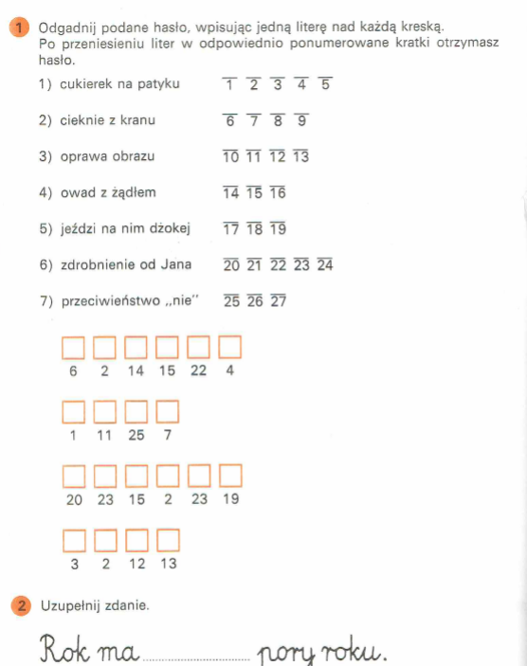

30.11. REWALIDACJE

Co oznaczają poniższe skrótowce? Zapisz ich pełne nazwy.
Podpowiedź – to nazwy różnych instytucji.

ONZ – GUS -
PAN – NIK -
PKP – WSiP -
GOPR – ZUS -
WOPR – MSZ –
NBP – PCK –
US – MEiN –
UMiG - NFZ –
Możesz skorzystać z Internetu☺

